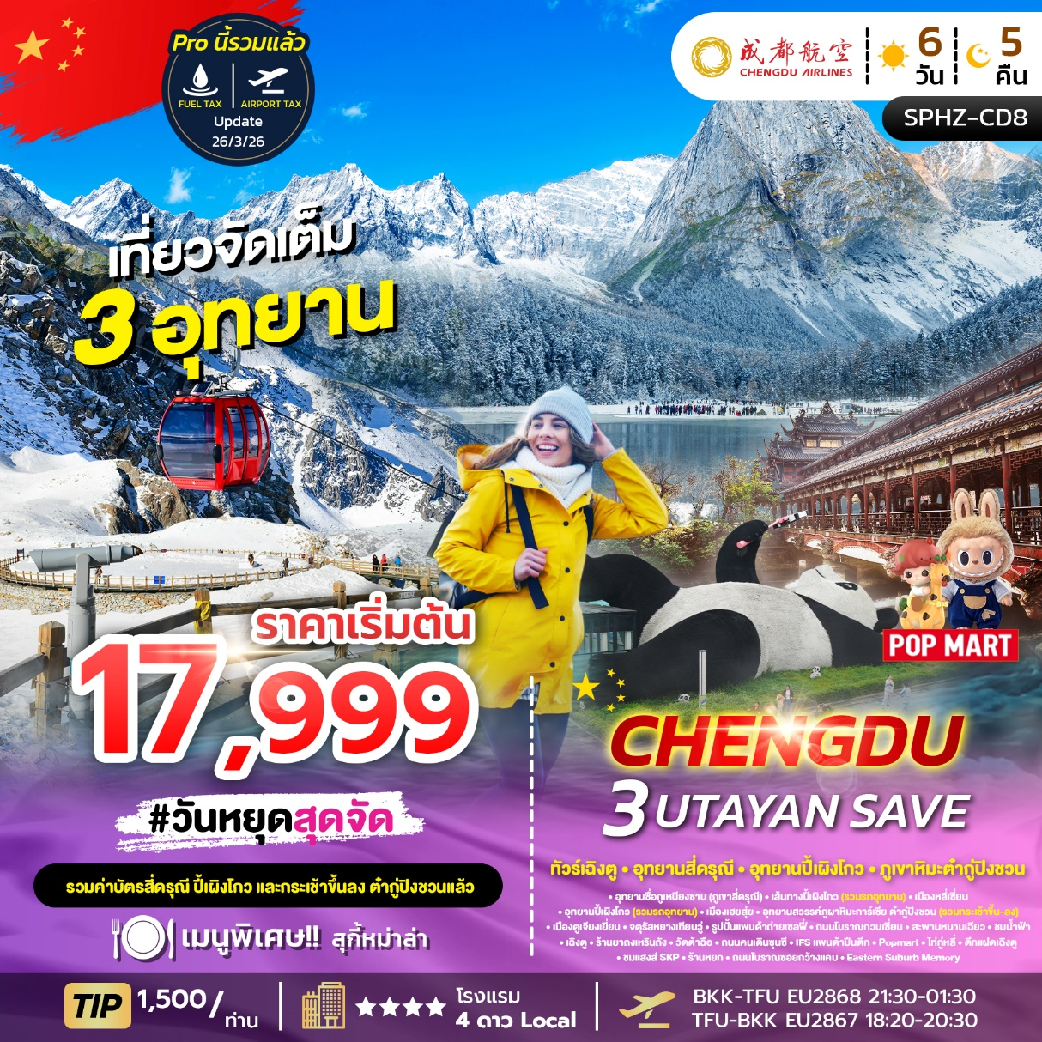

SPHZ-CD8 3UTAYAN SAVE 6D5N
วันที่ | โปรแกรมท่องเที่ยว | เช้า | เที่ยง | เย็น | โรงแรม
1 | กรุงเทพฯ (สนามบินสุวรรณภูมิ)-  สนามบินนานาชาติเฉิงตูเทียนฟู่-รถโค้ชนำท่านสู่โรงแรม  (BKK-TFU EU2868 21:30-01:30) | - | - | - | DERUNDA HOTEL/  บริเวณสนามบิน  หรือเทียบเท่า โรงแรม 4* Local
2 | อุทยานซื่อกูเหนียงซาน(ภูเขาสี่ดรุณี)-เส้นทางซวงเฉียวโกว  (รวมรถอุทยาน) – เมืองหลี่เซี่ยน |  |  |  | Bipeng Xiaoyue  หรือเทียบเท่า โรงแรม 3-4* Local
3 | อุทยานปี้เผิงโกว(รวมรถอุทยาน)-เมืองเฮยสุ่ย |  |  |  | QUAJI HOTEL  หรือเทียบเท่า โรงแรม 4* Local
4 | อุทยานสวรรค์ภูผาหิมะการ์เซีย ต๋ากู่ปิงชวน(รวมกระเช้าขึ้น-ลง)  -เมืองตูเจียงเยี่ยน-จตุรัสหยางเทียนวู่-รูปปั้นแพนด้าถ่ายเซลฟี่-ถนนโบราณกวนเซี่ยน-สะพานหนานเฉียว-ชมน้ำฟ้า |  |  |  | CENTER INTERNATIONAL HOTEL  หรือเทียบเท่า โรงแรม 4* Local
5 | เฉิงตู-ร้านยาถงเหรินถัง-วัดต้าฉือ-ถนนคนเดินซุนซี-IFS แพนด้าปีนตึก-Popmart-ไท่กู่หลี่-ตึกแฝดเฉิงตู-ชมแสงสี SKP |  |  | สุกี้หม่าล่า | Howard Johnson Life By GCH Qingyang Chengdu  หรือเทียบเท่า โรงแรม 5* Local
6 | ร้านหยก-ถนนโบราณซอยกว้างแคบ- Eastern Suburb Memory -สนามบินนานาชาติเฉิงตูเทียนฟู่-  กรุงเทพฯ(สนามบินสุวรรณภูมิ)  (TFU-BKK EU2867 18:20-20:30) |  |  | -
เดินทางด้วยสายการบิน Chengdu Airlines (EU)
อัตราค่าบริการพักห้องละ2-3 ท่าน
**สำหรับหนังสือเดินทางต่างชาติเก็บเพิ่ม 1,000 บาท**
(เป็นข้อตกลงในการคิดเรตราคาชาวต่างชาติจากประเทศปลายทาง)
วันที่เดินทาง | ผู้ใหญ่ ราคาท่านละ | ทารกอายุต่ำกว่า 2 ปี | พักเดี่ยว
วันที่ 02-07 เมษายน 2569  **ปรับราคาทิปเป็น 2,000 บาท** | 19,999 | 4,900 | 6,900
วันที่ 16-21 เมษายน 2569  **ปรับราคาทิปเป็น 2,000 บาท** | 18,999 | 4,900 | 6,900
วันที่ 25-30 เมษายน 2569  **ปรับราคาทิปเป็น 2,000 บาท** | 19,999 | 4,900 | 6,900
1 พ.ค. เป็นต้นไป *** ราคาทัวร์รวมการปรับค่าทัวร์จากประกาศสายการบินเดือน มี.ค. 2026 แล้ว ***
ค่าทิป 1500 บาท ตลอดทั้งซีรีย์
วันที่ 23-28 พฤษภาคม 2569 (Promotion) | 17,999 | 4,900 | 6,900
วันที่ 28 พฤษภาคม – 02 มิถุนายน 2569  (Promotion) | 17,999 | 4,900 | 6,900
วันที่ 11-16 มิถุนายน 2569 (Promotion) | 17,999 | 4,900 | 6,900
วันที่ 20-25 มิถุนายน 2569 (Promotion) | 17,999 | 4,900 | 6,900
วันที่ 25-30 มิถุนายน 2569 (Promotion) | 17,999 | 4,900 | 6,900
วันที่ 3-8 กันยายน 2569 | 19,999 | 4,900 | 6,900
วันที่ 10-15 กันยายน 2569 (Promotion) | 17,999 | 4,900 | 6,900
วันที่ 17-22 กันยายน 2569 | 18,999 | 4,900 | 6,900
วันที่ 24-29 กันยายน 2569 | 19,999 | 4,900 | 6,900
วันที่ 10-15 ตุลาคม 2569 | 19,999 | 4,900 | 6,900
วันที่ 17-22 ตุลาคม 2569 | 19,999 | 4,900 | 6,900
วันที่ 22-27 ตุลาคม 2569 | 19,999 | 4,900 | 6,900
วันที่ 24-29 ตุลาคม 2569 | 19,999 | 4,900 | 6,900

โปรแกรมทัวร์ ไม่มีราคาเด็ก
มีตั๋วเครื่องบินแล้วจอยแลนด์ หักออก 6,000 บาท
เงื่อนไขการจองชำระมัดจำ 10,000 บาท
**โรงแรม 4* Local (อ้างอิงข้อมูลจาก Trip.com)**
วันแรก กรุงเทพฯ (สนามบินสุวรรณภูมิ)- สนามบินนานาชาติเฉิงตูเทียนฟู่-รถโค้ชนำท่านสู่โรงแรม
(-/-/-)

18.30น. คณะพร้อมกัน ที่ สนามบินสุวรรณภูมิ ชั้น 4 ประตู 10 สายการบิน Chengdu Airlines (EU)
โดยมีเจ้าหน้าที่ของบริษัทฯคอยต้อนรับและอำนวยความสะดวกในการเช็คเอกสารและสัมภาระ
ค่าทิปไกด์+ค่าทิปคนขับรถเหมาจ่ายท่านละ 1,500 บาทชำระที่สนามบิน
(ไม่รวมค่าทิปหัวหน้าทัวร์ตามความพึงพอใจ)
*** ช่วง 23 มี.ค. – 30 เม.ย. 2569 มีการเรียกเก็บค่าภาษีน้ำมัน
ที่สายการบินแจ้งชำระเพิ่มเติมตามตารางราคา***
21:30 น. ออกเดินทางสู่ เฉิงตู โดยเที่ยวบิน EU2868 (มี Snack บริการบนเครื่อง)
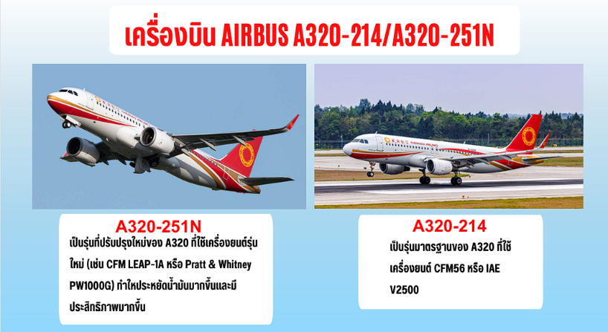
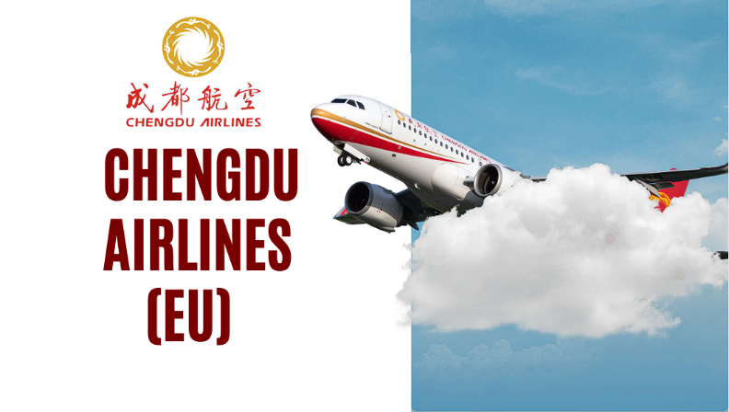
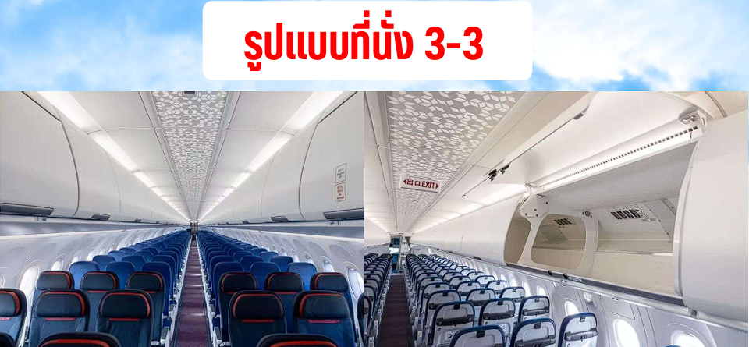
วันที่สอง อุทยานซื่อกูเหนียงซาน (ภูเขาสี่ดรุณี)-เส้นทางซวงเฉียวโกว (รวมรถอุทยาน)-
เมืองหลี่เซี่ยน (B/L/D)

01:30 น. เดินทางถึง สนามบินนานาชาติเฉิงตูเทียนฟู่ เมืองเฉิงตู เป็นเมืองหลวงของมณฑลเสฉวน ประเทศจีน และเป็นหนึ่งในเมืองที่มีประวัติศาสตร์และวัฒนธรรมที่สำคัญที่สุดของประเทศ จากนั้นนำท่านผ่านขั้นตอนตรวจคนเข้าเมือง (เวลาท้องถิ่นเร็ว กว่าประเทศไทย 1 ชั่วโมง)

จากนั้นนำท่านเข้าสู่ที่พัก พักผ่อนตามอัธยาศัย
โรงแรมที่พัก DERUNDA HOTEL/บริเวณสนามบิน หรือเทียบเท่า โรงแรม 4* Local
//////////////////////////////////////////
เช้า รับประทานอาหารเช้า ณ ห้องอาหารของโรงแรม
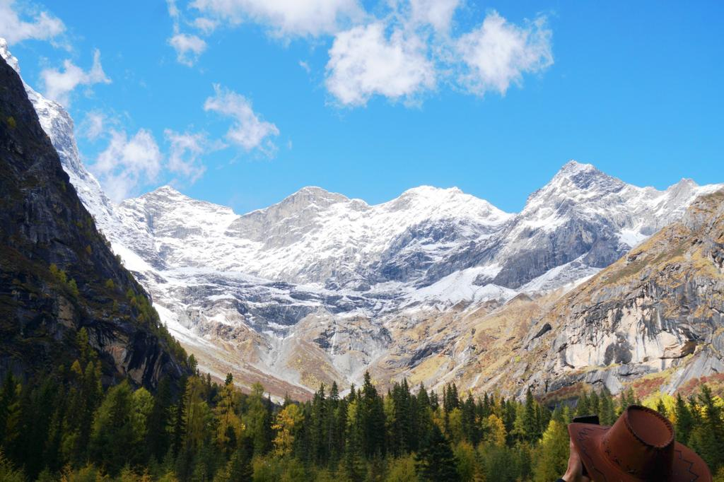
นำท่านเดินทางสู่ อุทยานสี่ดรุณี หรือ ซื่อกูเหนี่ยงซาน (Siguniangshan) (ใช้เวลาเดินทางประมาณ 4-5 ชั่วโมง) ตั้งอยู่ในมณฑลเสฉวน ประเทศจีน เป็นยอดเขา 4 ลูกที่เรียงรายต่อเนื่องจากทิศเหนือจรดทิศใต้ เป็นระยะทางประมาณ 3.5 กิโลเมตร โดยมีความสูงเหนือระดับน้ำทะเลดังนี้ 6,250 เมตร, 5,664 เมตร, 5,454 เมตร และ 5,355 เมตร ยอดเขาทั้ง 4 แห่งนี้จะมีหิมะปกคลุมตลอดทั้งปี ทำให้มีลักษณะคล้ายส่วนศีรษะที่คลุมด้วยผ้าสีขาวของหญิงสาว 4 คน จึงเป็นที่มาของชื่อ “ภูเขาสี่ดรุณี” พื้นที่บริเวณภูเขาสี่ดรุณีเป็นชั้นหินโบราณ ด้วยเหตุที่ยอดเขามีรูปลักษณ์แปลกตาและหาชมได้ยาก ประกอบกับมีหิมะปกคลุมตลอดทั้งปี จึงได้รับสมญานามว่า “ราชินีแห่งดินแดนเสฉวน” หรือ “ภูเขาศักดิ์สิทธิ์แห่งดินแดนตะวันออก” นอกจากนี้ ยังมียอดเขาที่สูงกว่า 5,000 เมตรมากถึง 61 ลูก พื้นที่รอยต่อระหว่างภูเขามีบึงและทะเลสาบกว่า 25 แห่ง และยังมีน้ำตกมากกว่า 120 แห่งอีกด้วย

กลางวัน รับประทานอาหารกลางวัน ณ ภัตตาคาร

นำท่านเที่ยวชม เส้นทางซวงเฉียวโกว (Shuangqiao Valley) (รวมรถอุทยาน) จุดชมวิวที่งดงามที่สุด เพื่อสัมผัสความงดงามของธรรมชาติแห่ง ซวงเฉียวโกว หรือ ลำน้ำสองสะพาน ซึ่งมีความยาวกว่า 35 กิโลเมตร ตลอดเส้นทางท่านจะได้ชมทิวทัศน์ภูเขาอันสวยงาม ลำธารสายนี้ไหลผ่านหลายจุดท่องเที่ยวสำคัญ อาทิ ซานกัวจวง เขาหนิวซิน และเย่เหรินเฟิง ที่นี่ถือเป็นแหล่งท่องเที่ยวสำคัญของเขาสี่ดรุณี ซึ่งได้รวบรวมจุดชมวิวที่มีเอกลักษณ์หลากหลายไว้ในแห่งเดียว ไฮไลท์ที่ไม่ควรพลาด ได้แก่ หุบเขาหยินหยาง, ทุ่งต้นหยาง, และเมื่อเดินทางเข้าสู่ส่วนลึกสุดของเส้นทาง จะได้พบกับ ธารน้ำแข็ง, ภูเขากระจกแก้ว, ภูเขาดวงอาทิตย์, ภูเขาดวงจันทร์, ยอดเขากระต่าย, ทะเลสาบ, และ ทุ่งหญ้าเหนียนหยูป้า อันงดงามตระการตา
**ระยะเวลาการเปลี่ยนสีของใบไม้ และการตกของหิมะขึ้นอยู่กับสายพันธุ์และสภาพอากาศ**

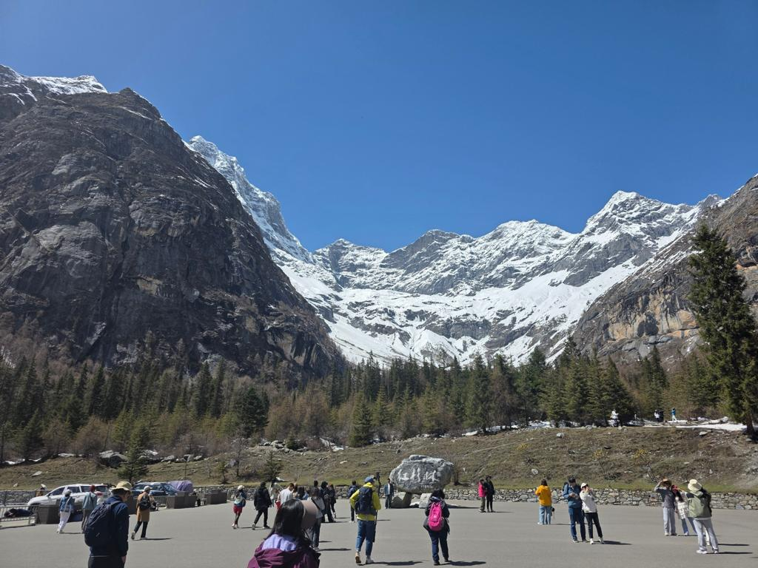
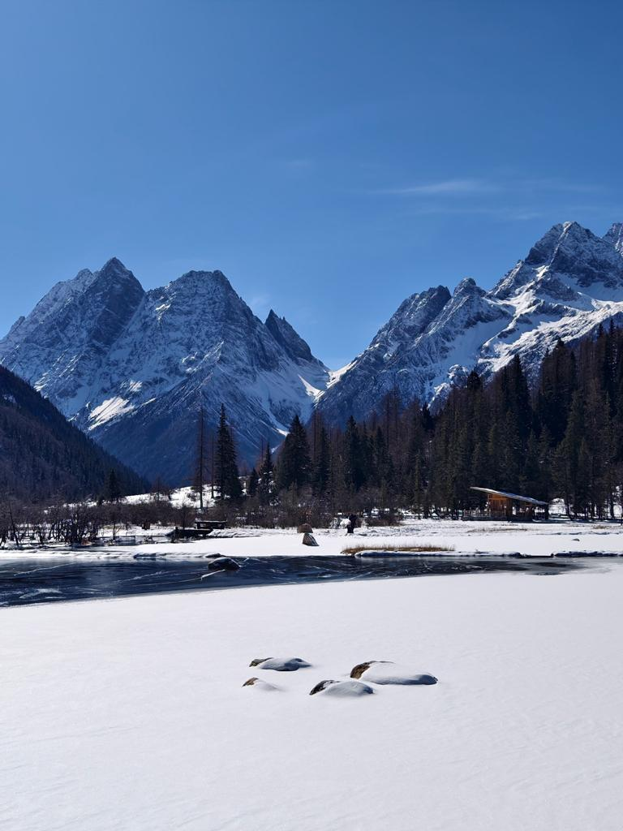
ค่ำ รับประทานอาหารค่ำ ณ ภัตตาคาร

จากนั้นทำท่านเดินทางสู่ เมืองหลี่เซี่ยน (ใช้เวลาเดินทางประมาณ 3 ชั่วโมง 30 นาที) เพื่อเตรียมเที่ยวอุทยานปิ้เผิงโกวในวันถัดไป

จากนั้นนำท่านเข้าสู่ที่พัก พักผ่อนตามอัธยาศัย
โรงแรมที่พัก Bipeng Xiaoyue หรือเทียบเท่า โรงแรม 3-4* Local
//////////////////////////////////////////

วันที่สาม อุทยานปี้เผิงโกว(รวมรถอุทยาน)-เมืองเฮยสุ่ย (B/L/D)

เช้า รับประทานอาหารเช้า ณ ห้องอาหารของโรงแรม

จากนั้นนำท่านเดินทางสู่ อุทยานปี้เผิงโกว(Bipenggou Scenic Area) (ใช้เวลาเดินทางประมาณ 3 ชั่วโมง)
ถือเป็นอีกหนึ่งจุดหมายปลายทางด้านธรรมชาติที่สวยงามไม่แพ้ที่ใด บรรยากาศภายในร่มรื่นและเย็นสบาย
มอบความสดชื่นให้กับผู้มาเยือน ไฮไลท์ของที่นี่คือจุดชมวิวที่มีน้ำตกไหลลงมาท่ามกลางหุบเขาอันงดงามตระการตา อีกทั้งยังมีดอกไม้นานาพันธุ์ผลิบานให้ได้ชื่นชมตลอดเส้นทาง เมื่อเข้าไปด้านในจะได้พบกับทะเลสาบกว้างใหญ่ที่มีน้ำใสสะอาด ซึ่งเป็นน้ำที่ไหลลงมาจากยอดภูเขาหิมะสูงตระหง่าน และยังสามารถมองเห็นธารน้ำแข็งและยอดเขาหิมะหลายลูกตั้งตระหง่านอย่างยิ่งใหญ่ เป็นภาพธรรมชาติที่อลังการและงดงามเกินบรรยาย เหมือนงานศิลป์ที่ธรรมชาติได้รังสรรค์ขึ้นอย่างน่าอัศจรรย์ใจ (รวมรถอุทยาน)
**ระยะเวลาการเปลี่ยนสีของใบไม้ และการตกของหิมะขึ้นอยู่กับสายพันธุ์และสภาพอากาศ**

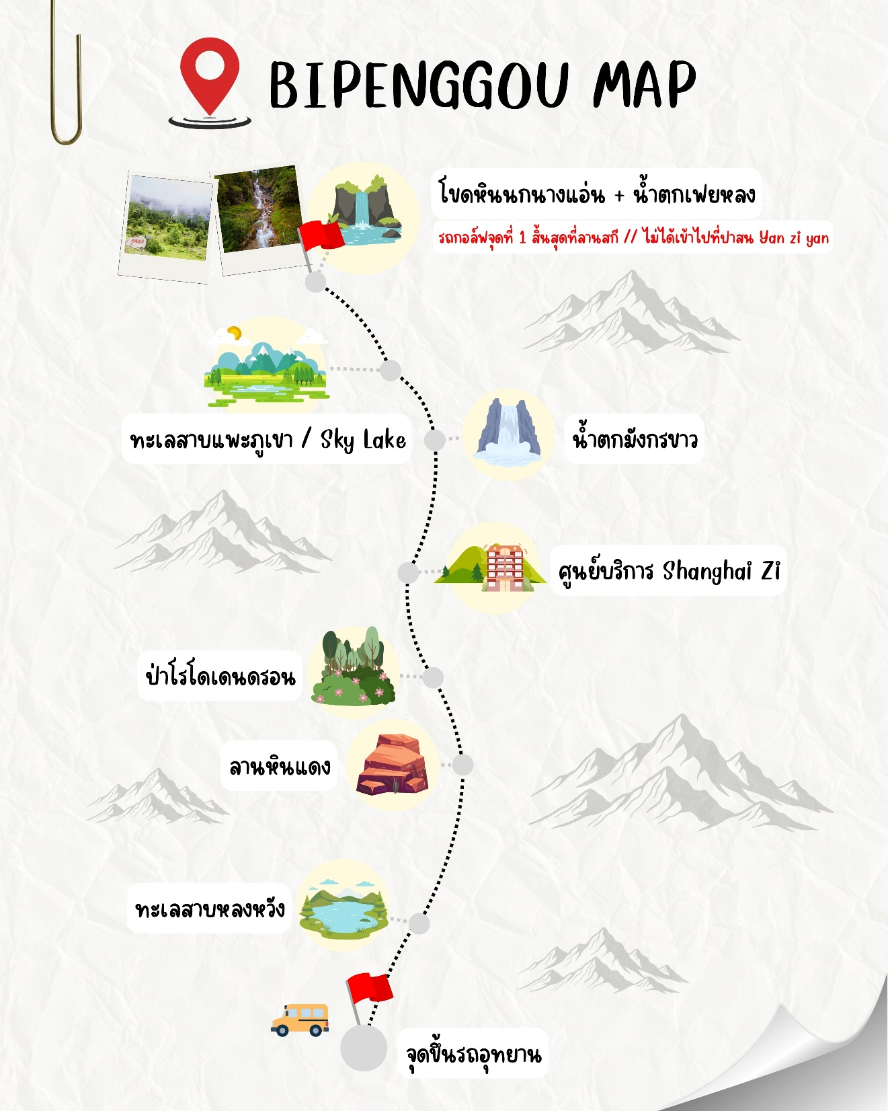

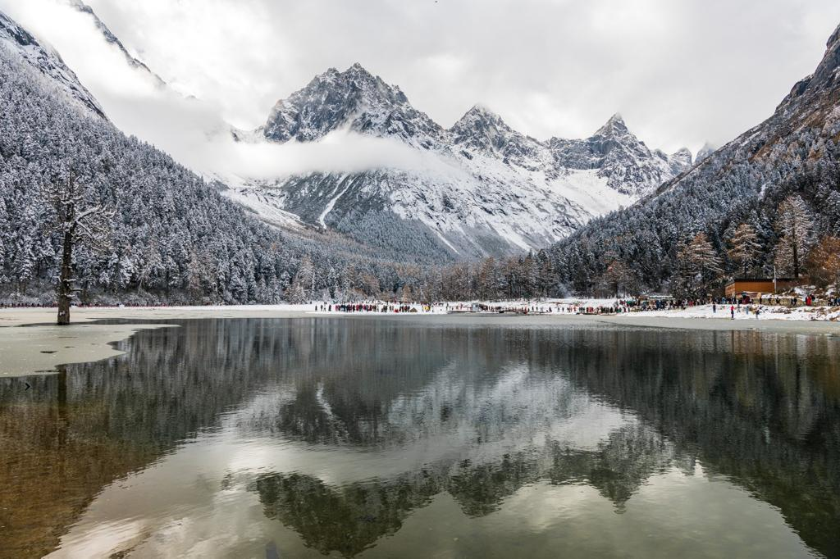

กลางวัน รับประทานอาหารกลางวัน ณ ภัตตาคาร

ถึงเวลาอันสมควรนำท่าน เดินทางสู่ เมืองเฮยสุ่ย (Heishui County) (ใช้เวลาเดินทางประมาณ 3 ชั่วโมง)
พื้นที่ที่โดดเด่นด้วยความงามของธรรมชาติ วัฒนธรรมทิเบต-ชาง และภูมิประเทศอันทรงเสน่ห์

ค่ำ รับประทานอาหารค่ำ ณ ภัตตาคาร
จากนั้นนำท่านเข้าสู่ที่พัก พักผ่อนตามอัธยาศัย
โรงแรมที่พัก QUAJI HOTEL หรือเทียบเท่า โรงแรม 4* Local
//////////////////////////////////////////

วันที่สี่ อุทยานสวรรค์ภูผาหิมะการ์เซีย ต๋ากู่ปิงชวน(รวมกระเช้าขึ้น-ลง)
-เมืองตูเจียงเยี่ยน-จตุรัสหยางเทียนวู่-รูปปั้นแพนด้าถ่ายเซลฟี่-ถนนโบราณกวนเซี่ยน-
สะพานหนานเฉียว-ชมน้ำฟ้า (B/L/D)

เช้า รับประทานอาหารเช้า ณ ห้องอาหารของโรงแรม

นำท่านเดินทางสู่ อุทยานสวรรค์ภูผาหิมะการ์เซีย ต๋ากู่ปิงชวน (Dagu Glacier National Park)
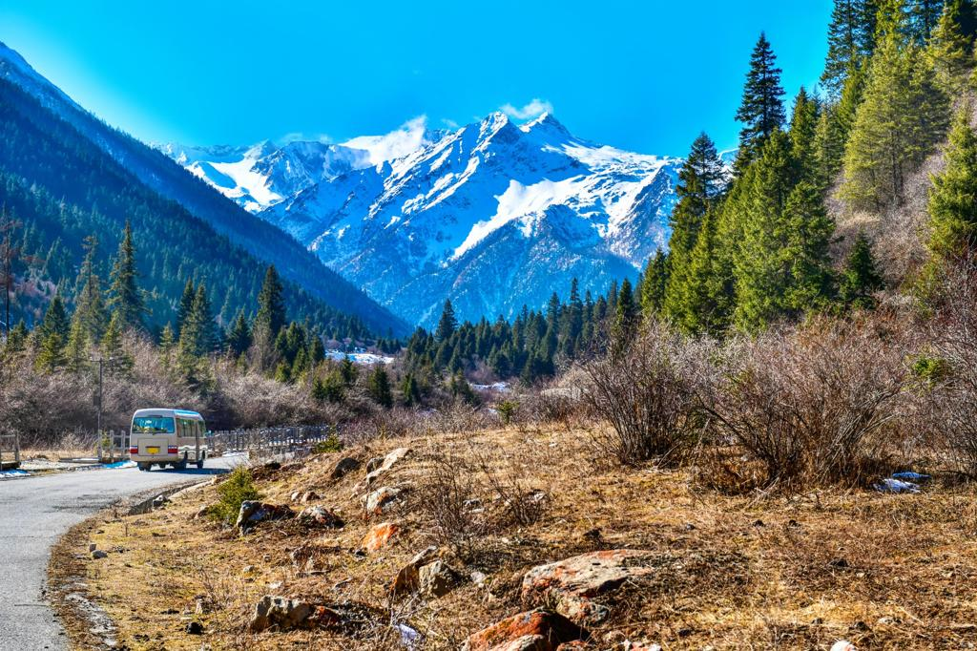
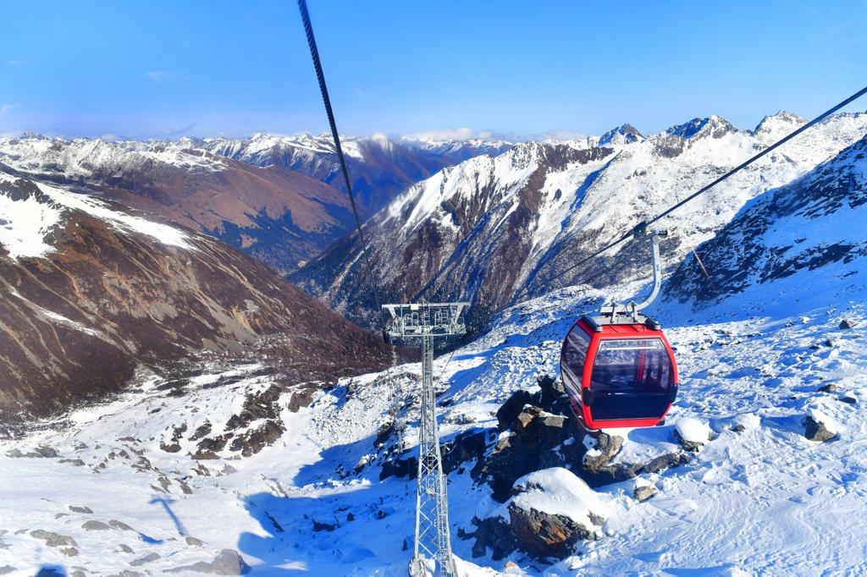
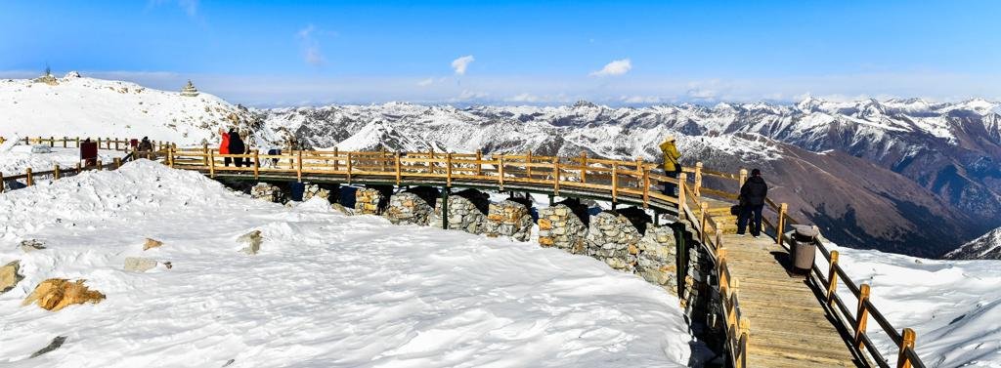
(รวมกระเช้าขึ้น-ลง) ตั้งอยู่บนพื้นที่สูงเหนือระดับน้ำทะเลราว 4,860 เมตร ได้รับการจัดอันดับเป็น อุทยานทางธรรมชาติระดับ 4A ของจีน ความโดดเด่นของที่นี่คือทิวทัศน์ของภูเขาหิมะอันงดงามและทะเลสาบบนยอดเขาที่มีระดับความสูงกว่า 5,200 เมตร ซึ่งสะท้อนภาพทิวเขาหิมะโดยรอบได้อย่างวิจิตรตระการตา ธารน้ำแข็งแห่งนี้ถูกค้นพบครั้งแรกในปี ค.ศ. 1992 ผ่านการตรวจจับด้วยดาวเทียมโดยนักวิทยาศาสตร์ชาวญี่ปุ่น และต่อมาได้รับการสำรวจยืนยันว่า ที่นี่คือธารน้ำแข็งที่ ตั้งอยู่ต่ำที่สุด ใหญ่ที่สุด และอายุน้อยที่สุดในโลก เมื่อเทียบกับธารน้ำแข็งอื่น ๆ ในภูมิภาคเดียวกัน นอกจากธารน้ำแข็งแล้ว ภายในอุทยานยังมีภูมิทัศน์ที่หลากหลาย ทั้ง ป่าสน, ทุ่งหญ้าอัลไพน์, และทะเลสาบสีเทอร์ควอยซ์ เช่น ทะเลสาบต๋ากู่ (Dagu Lake) และ ทะเลสาบจินโฮวไห่ (Golden Monkey Lake) ซึ่งเป็นที่อยู่อาศัยของสัตว์หายากอย่างลิงขนทอง นอกจากนี้ยังมี คาเฟ่บนยอดเขาที่สูงที่สุดในโลก ตั้งอยู่ที่ความสูงประมาณ 4,860 เมตร ให้นักท่องเที่ยวได้ดื่มกาแฟพร้อมชมวิวหิมะรอบด้าน

**หมายเหตุ: กรณีอุทยานสวรรค์ภูผาหิมะกลาเซียร์ต๋ากู่ปิงชวน ปิดปรับปรุง หรือกระเช้าขึ้น–ลงมีการปิด
ซ่อมบำรุง หรือไม่สามารถให้บริการได้เนื่องจากสภาพอากาศ ทางบริษัทฯ ขอสงวนสิทธิ์ในการปรับเปลี่ยนโปรแกรมโดยไม่ต้องแจ้งให้ทราบล่วงหน้า**

กลางวัน รับประทานอาหารกลางวัน ณ ภัตตาคาร

จากนั้นนำท่านเดินทางสู่ เมืองตูเจียงเยี่ยน (ใช้เวลาเดินทางประมาณ 3 ชั่วโมง)

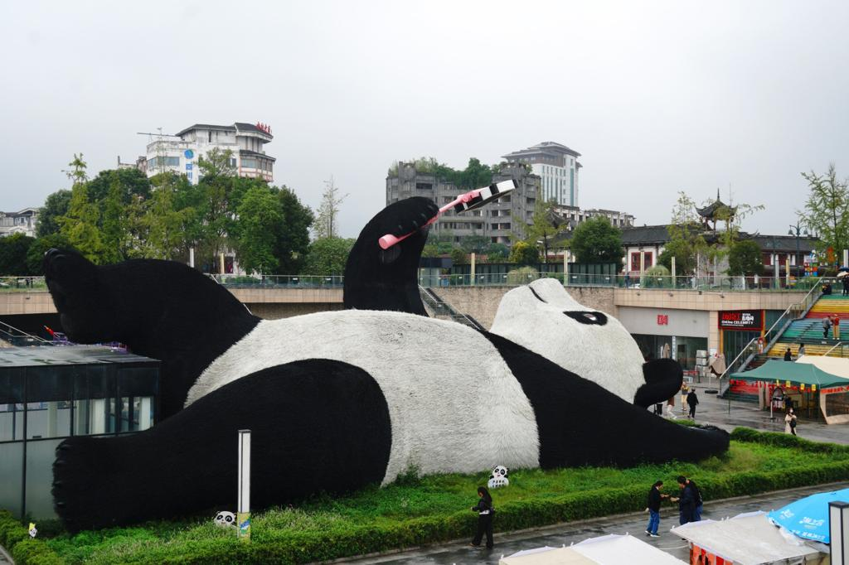
หลังจากนั้นจะพาท่านไปยัง จตุรัสหยางเทียนวู่ เพื่อถ่ายภาพกับผลงานศิลปะสุดโดดเด่นอย่าง รูปปั้นหมีแพนด้านอนถ่ายเซลฟี (Selfie Panda) ที่ตั้งอยู่กลางลานกว้างอย่างน่ารัก รูปปั้นนี้สร้างสรรค์โดยนักออกแบบชื่อดัง Florentijn Hofman ตัวหมีมีขนาดใหญ่อลังการ ยาวถึง 26 เมตร กว้าง 11 เมตร สูง 12 เมตร และมีน้ำหนักกว่า 130 ตัน ลักษณะอยู่ในท่านอนหงายกับพื้น ชูเท้าขึ้นจับไม้เซลฟี่สีชมพูอย่างสบาย ๆ ราวกับกำลังเพลิดเพลินถ่ายรูปด้วยตัวเอง Hofman ตั้งใจออกแบบผลงานนี้ให้สะท้อนความสนุกสนานผ่านท่าทางที่ผ่อนคลายและเต็มไปด้วยความสุขของแพนด้า พร้อมทั้งใช้ศิลปะเป็นภาษาสื่อสารวิถีชีวิตในท้องถิ่นได้อย่างอบอุ่น ทำให้ผู้ที่ได้ชมรู้สึกใกล้ชิดและมีรอยยิ้มไปพร้อมกับบรรยากาศสุดประทับใจ

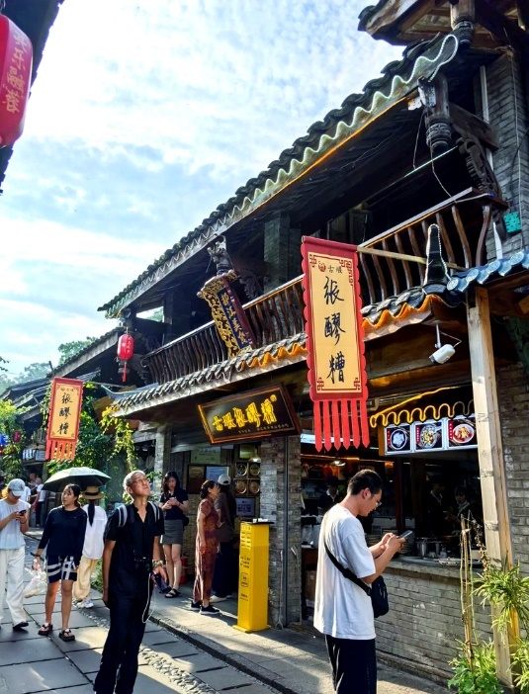
นำท่านไป ถนนโบราณกวนเชี่ยน (Guanxian Ancient Town) เมืองโบราณกวนเซี่ยนมีประวัติศาสตร์ย้อนกลับไปได้ถึงสมัยราชวงศ์หมิงและราชวงศ์ชิง โดยมีร่องรอยสถาปัตยกรรมและวัฒนธรรมโบราณหลงเหลืออยู่มากมาย ซึ่งสะท้อนให้เห็นถึงความรุ่งเรืองในอดีต กำแพงเมืองโบราณที่สร้างขึ้นในสมัยราชวงศ์หมิงก็ยังคงเป็นจุดที่นักท่องเที่ยวนิยมไปถ่ายรูปกัน ในอดีตเมืองแห่งนี้มีความสำคัญในฐานะศูนย์กลางทางเศรษฐกิจและวัฒนธรรมของภูมิภาค และในปัจจุบัน เมืองโบราณแห่งนี้ได้รับการอนุรักษ์และพัฒนาให้กลายเป็นแหล่งท่องเที่ยวที่สำคัญ โดยยังคงรักษากลิ่นอายความเป็นจีนโบราณเอาไว้ได้อย่างดีเยี่ยม

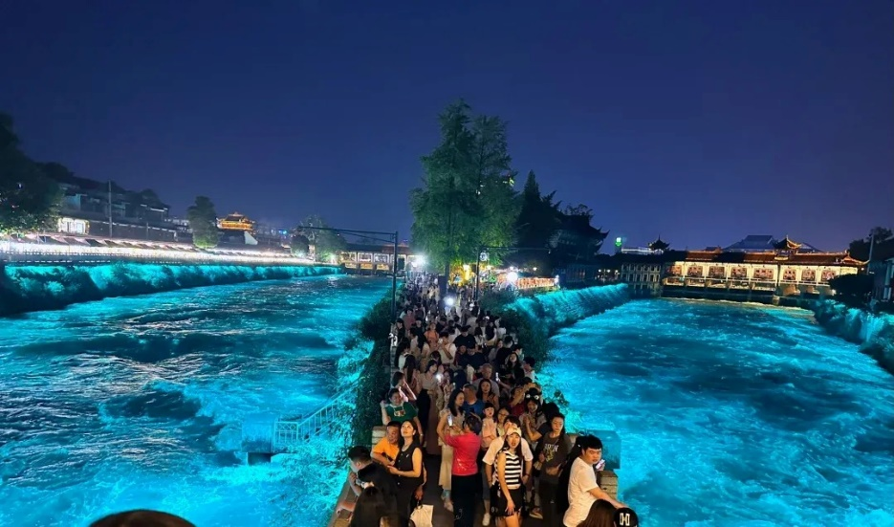
นำท่านไป สะพานโบราณหนานเฉียว (Nanqiao Bridge) สถานที่ท่องเที่ยวแห่งนี้เป็นโครงการขนาดใหญ่ยามค่ำคืนที่มีแนวคิดหลักเกี่ยวกับ “น้ำ” ภายใต้การอนุรักษ์ระบบชลประทานตูเจียงเอี้ยน ซึ่งได้รับการขึ้นทะเบียนเป็นมรดกทางวัฒนธรรมโลก จุดเด่นคือการผสมผสานวัฒนธรรมดั้งเดิมเข้ากับเทคโนโลยีสมัยใหม่ ครอบคลุมพื้นที่กว่า 1,000 เอเคอร์ เมื่อมาในเวลากลางคืน นักท่องเที่ยวจะได้ชมการแสดงแสงสีสุดตระการตาที่เรียกว่า
น้ำตาสีฟ้า(Blue Tears) ซึ่งเกิดจากจุลินทรีย์เรืองแสงที่เปล่งประกายสีน้ำเงินเมื่อถูกกระตุ้น ทำให้พื้นผิวน้ำทั้งทะเลสาบสะท้อนแสงสีฟ้าอย่างลึกลับราวกับโลกแห่งเทพนิยาย

ค่ำ รับประทานอาหารค่ำ ณ ภัตตาคาร

จากนั้นเข้าสู่ที่พัก พักผ่อนตามอัธยาศัย
โรงแรมที่พัก CENTER INTERNATIONAL HOTEL หรือเทียบเท่า โรงแรม 4* Local
//////////////////////////////////////////
วันที่ห้า เฉิงตู-ร้านยาถงเหรินถัง-วัดต้าฉือ-ถนนคนเดินซุนซี-IFS แพนด้าปีนตึก-Popmart-ไท่กู่หลี่-ตึกแฝดเฉิงตู-ชมแสงสี SKP (B/L/D)

เช้า รับประทานอาหารเช้า ณ ห้องอาหารของโรงแรม

จากนั้นนำท่านเดินทางสู่ เมืองเฉิงตู (ใช้เวลาเดินทางประมาณ 1 ชั่วโมง)
นำท่านแวะ ร้านยาถงเหรินถัง ร้านยาสมุนไพรจีนชื่อดัง มีประวัติยาวนาน ให้ท่านได้เลือกซื้อผลิตภัณฑ์สมุนไพรจีนเพื่อสุขภาพ อาทิ ยาบำรุงร่างกาย ยาแก้เมื่อยล้า และยาสมุนไพรแผนโบราณต่าง ๆ
กลางวัน รับประทานอาหารกลางวัน ณ ภัตตาคาร

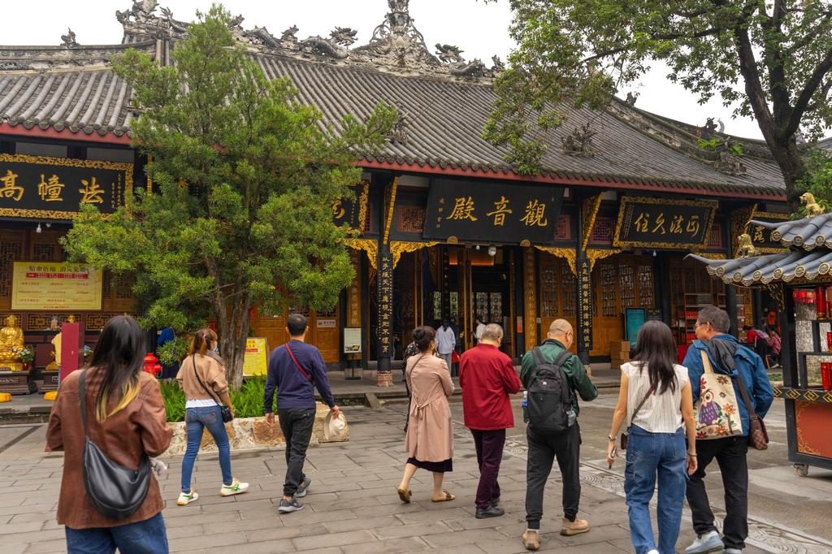
นำท่านเดินทางสู่ วัดต้าฉือ (Daci Temple) เมืองเฉิงตู วัดเก่าแก่ที่เปี่ยมด้วยคุณค่าทางประวัติศาสตร์และจิตวิญญาณ เป็นสถานที่ที่พระถังซัมจั๋ง นักบวชผู้เดินทางไปอัญเชิญพระไตรปิฎกจากชมพูทวีป เคยบวชและจำพรรษา วัดต้าฉือจึงเป็นมากกว่าสถานที่ศักดิ์สิทธิ์ หากยังเป็นสัญลักษณ์ของการแสวงหาปัญญาและความศรัทธาในพุทธธรรมอย่างแท้จริง ท่ามกลางบรรยากาศสงบและร่มรื่นใจกลางเมือง

จากนั้นท่านช้อปปิ้งที่ย่าน ถนนคนเดินชุนซี (Chunxi Road Pedestrian Street) ซึ่งเป็นย่านวัยรุ่น และขายสินค้าที่ทันสมัย ท้ังสินค้าแบรนด์เนมและช้อปเสื้อผ้า รองเท้า กระเป๋า รวมถึงร้านขายของกินมากมาย เป็นถนนที่ปิดไม่ให้รถสามารถวิ่งผ่านได้ นำท่านชมจุดเช็คอินที่ หมีแพนด้ายักษ์ปีนตึก (IFS BUILDING) เป็นแพนด้าที่อ้วนน่ารักกำลังป่ายปีนตึก เป็นประติมากรรมแพนด้ายักษ์แขวนอยู่บนอาคาร IFS ในใจกลางเมืองเฉิงตู และที่นี่ยังมี
ช้อป Pop Mart ขายโมเดลตุ๊กตาสุดฮิต ให้ท่านได้เลือกซื้อเลือกจุ่มได้มากมายตามใจชอบ และท่านสามารถเดินช้อปปิ้งต่อได้ที่ ถนนไท่กู่หลี (Taikoo Li Chengdu) ช้อปปิ้งคอมเพล็กซ์ ร้านอาหาร ห้างสรรพสินค้าใต้ดิน โรงภาพยนตร์ จัตุรัส และโรงแรมหรูอย่าง The Temple House ใครชอบสไตล์จีนโมเดิร์น
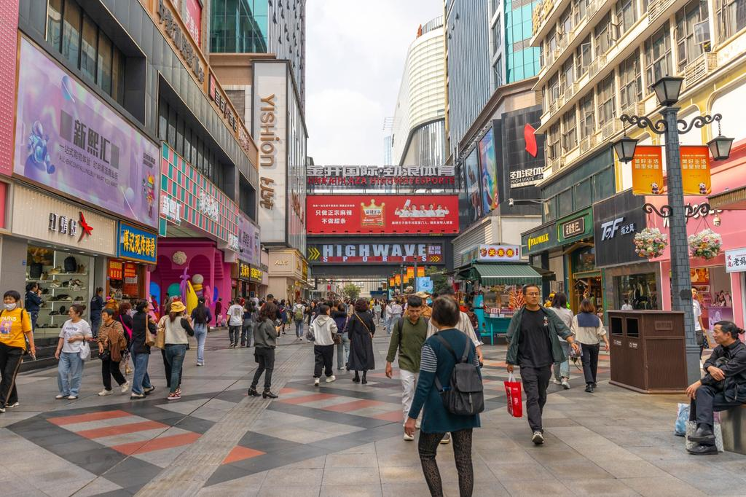
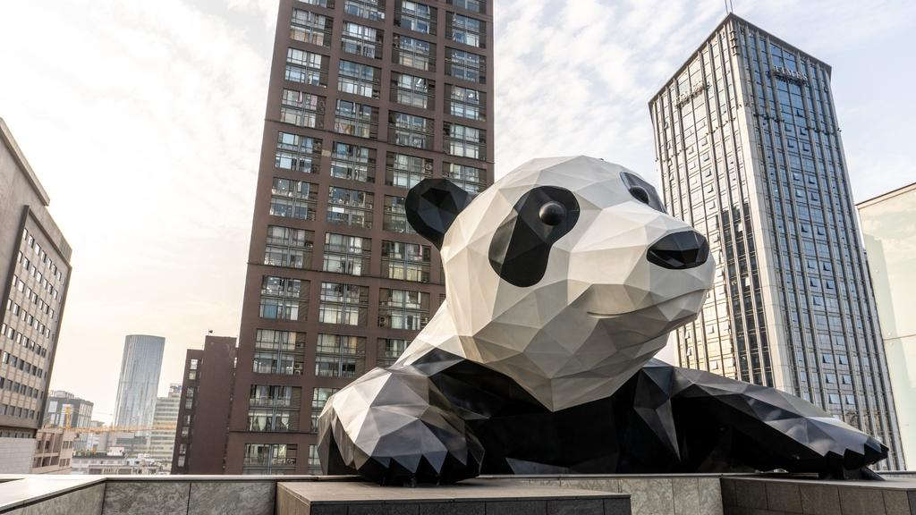
ค่ำ รับประทานอาหารค่ำ ณ ภัตตาคาร (เมนูพิเศษ สุกี้หม่าล่า)

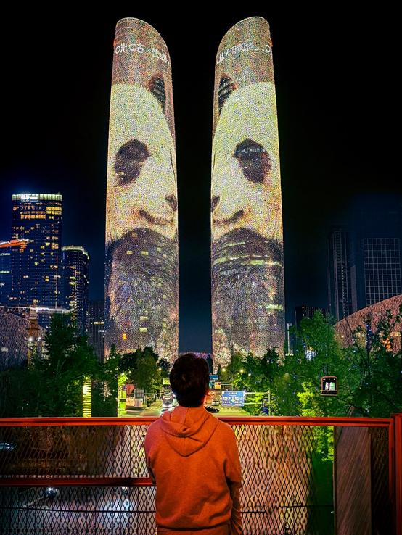
นำท่านชม ตึกแฝดเฉิงตู (Chengdu Twin Towers) หนึ่งในแลนด์มาร์กสมัยใหม่ที่ยิ่งใหญ่ของเมืองเฉิงตู ตึกแฝดคู่สง่าสูงตระหง่านด้วยดีไซน์ทันสมัยและรูปทรงที่โดดเด่น สะท้อนถึงความเป็นศูนย์กลางทางเศรษฐกิจและการเงินที่กำลังเติบโตของมณฑลเสฉวน อาคารนี้เป็นที่ตั้งของ ศูนย์การเงินระหว่างประเทศ (International Finance Center) ที่รวบรวมทั้งสำนักงาน ร้านค้า และพื้นที่ธุรกิจสำคัญไว้ในที่เดียว ในยามค่ำคืนตึกทั้งสองจะประดับด้วยแสงไฟสวยงามตระการตา ส่องประกายเหนือเส้นขอบฟ้าเฉิงตู กลายเป็นจุดชมวิวและถ่ายรูปยอดนิยม นักท่องเที่ยวต่างนิยมมา “เช็กอิน” เพื่อเก็บภาพคู่กับสัญลักษณ์แห่งความเจริญและทันสมัยของมหานครเฉิงตู

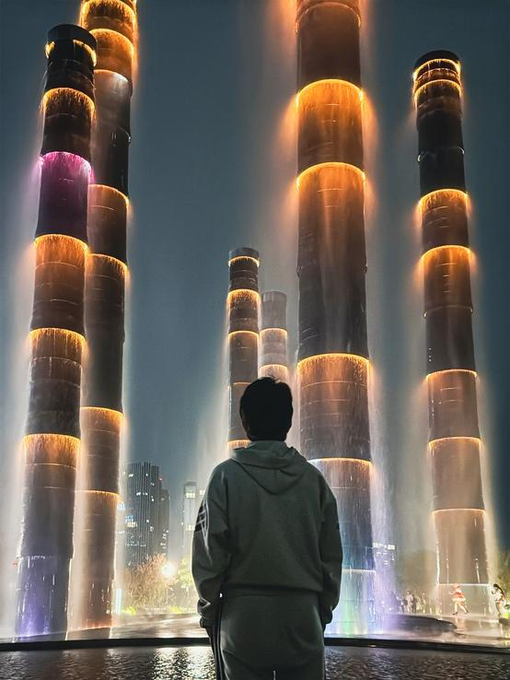
จากนั้นนำท่านชมแสงสียามค่ำคืนสุดอลังการบริเวณลานหน้าห้างสรรพสินค้า Chengdu SKP ห้างสรรพสินค้าหรูใจกลางเมืองเฉิงตูที่กำลังเป็นแลนด์มาร์กใหม่ยามค่ำคืน ไฮไลท์อยู่ที่เสาอลูมิเนียมทรงไม้ไผ่ประดับไฟเปลี่ยนสีสวยงาม พร้อมละอองน้ำที่พ่นออกมาตามปล้องไผ่ ทุก ๆ 15 นาทีจะมีการแสดงไฟกระพริบไล่สีเพิ่มความตื่นตาตื่นใจ ให้ทุกท่านได้เก็บภาพความประทับใจในบรรยากาศสุดแปลกตาแห่งนี้”

จากนั้นเข้าสู่ที่พัก พักผ่อนตามอัธยาศัย
โรงแรมที่พัก Howard Johnson Life By GCH Qingyang Chengdu หรือเทียบเท่า โรงแรม 5* Local
//////////////////////////////////////////

วันที่หก ร้านหยก-ถนนโบราณซอยกว้างแคบ- Eastern Suburb Memory-
สนามบินนานาชาติเฉิงตูเทียนฟู่-กรุงเทพฯ(สนามบินสุวรรณภูมิ) (B/L/-)

เช้า รับประทานอาหารเช้า ณ ห้องอาหารของโรงแรม

นำท่านแวะ ร้านหยก สินค้าหลากหลาย ให้ท่านเลือกซื้อเป็นของที่ระลึกหรือของฝาก

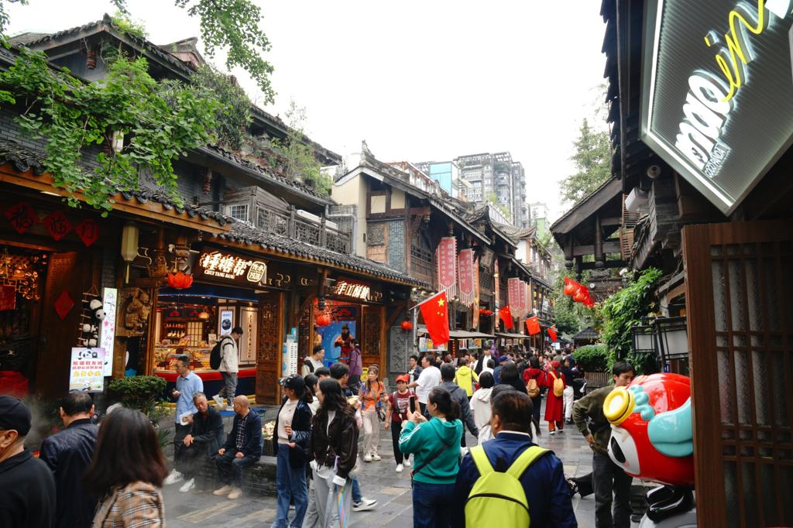
นำท่านไป ถนนโบราณควานไจ๋ (Kuanzhai Alley) หรือที่รู้จักในชื่อซอยกว้าง–แคบ
ถนนโบราณแห่งนี้อบอวลไปด้วยบรรยากาศสุดโรแมนติก บ้านเรือนหลายหลังยังคงรักษารูปแบบสถาปัตยกรรมจีนโบราณไว้ได้อย่างงดงาม มีอายุยาวนานกว่าพันปี ตั้งแต่สมัยราชวงศ์ชิง เดิมทีเคยเป็นที่พักอาศัยของเหล่านายทหาร แต่ปัจจุบันถูกปรับเปลี่ยนเป็นถนนคนเดินที่เต็มไปด้วยร้านขายของที่ระลึก อาหารพื้นเมือง โรงละคร และพิพิธภัณฑ์ต่าง ๆ ถนนสายนี้เชื่อมต่อกันและแบ่งออกเป็นสองเส้นหลัก คือ ซอยกว้าง และ ซอยแคบ รอบ ๆ เมืองยังคงมีผู้คนอยู่อาศัยท่ามกลางวิวทิวทัศน์ที่สวยงาม ทำให้ที่นี่กำลังได้รับการพัฒนาเป็นแหล่งท่องเที่ยวที่มีเสน่ห์เฉพาะตัว และได้รับสมญานามว่า “เมืองโบราณแห่งความโรแมนติก” จุดนัดพบยอดนิยมของคู่รักและหนุ่มสาวในยุคปัจจุบัน
กลางวัน รับประทานอาหารกลางวัน ณ ภัตตาคาร
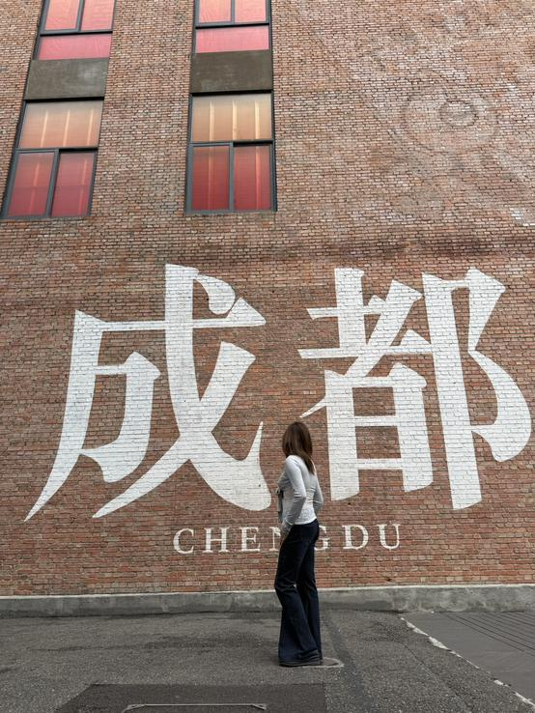
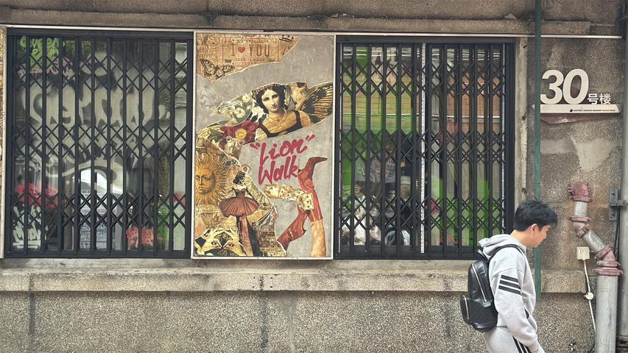
จากนั้นนำท่านไป Eastern Suburb Memory (Dongjiao Jiyi) เดิมทีพื้นที่แห่งนี้เคยเป็นโรงงานอุตสาหกรรมเก่า ก่อนจะถูกปรับโฉมใหม่ให้กลายเป็น ย่านศิลปะและวัฒนธรรมร่วมสมัยของเมืองเฉิงตู ที่เต็มไปด้วยชีวิตชีวาและความคิดสร้างสรรค์ เหมาะสำหรับการเดินเล่น ถ่ายรูป และสัมผัสวิถีคนรุ่นใหม่ เมื่อเดินเข้าสู่พื้นที่ คุณจะได้พบกับบรรยากาศแบบ อินดัสเทรียลลอฟต์ ที่ยังคงโครงสร้างอาคารอิฐแดง ปั้นจั่น และสถาปัตยกรรมโรงงานเก่าไว้อย่างมีเอกลักษณ์ ตัดกับศิลปะร่วมสมัยที่ถูกนำมาตกแต่ง ไม่ว่าจะเป็น งานกราฟฟิตี้ ประติมากรรมกลางแจ้ง ไปจนถึง Installation Art ที่กระจายอยู่ทั่วพื้นที่ ภายในยังมี ร้านค้าน่ารัก ๆ มากมาย ทั้งร้านของที่ระลึก งานแฮนด์เมด ร้านกาแฟบรรยากาศชิค ๆ ร้านอาหารท้องถิ่น ไปจนถึงร้านเสื้อผ้าและของใช้สไตล์อินดี้ ให้คุณได้เดินเลือกชมอย่างเพลิดเพลิน ไฮไลท์ที่พลาดไม่ได้ คือ “กำแพงสีส้ม” ที่มีคำว่า 成都 (Chengdu) ตัวใหญ่โดดเด่น เป็นหนึ่งใน จุดถ่ายรูปยอดนิยม ที่ใครมาก็ต้องแวะเก็บภาพความประทับใจ

ถึงเวลาอันสมควร นำท่านเดินทางสู่สนามบินนานาชาติเฉิงตูเทียนฟู่

18:20 น. ออกเดินทางสู่สนามบินสุวรรณภูมิ โดยสายการบิน Chengdu Airlines (EU)
เที่ยวบินที่ EU2867 (มี Snack บริการบนเครื่อง)

20:30 น. เดินทางกลับถึงสนามบินสุวรรณภูมิ โดยสวัสดิภาพ พร้อมความประทับใจ

เนื่องจากเป็นโปรแกรมโปรโมชั่นราคาพิเศษ!!! ผู้เดินทางโปรดรับทราบว่า
“หากไม่ได้ลงร้านท้องถิ่นในรายการจะมีค่าปรับร้านละ 1,500 บาท/ ท่าน”
** ลงร้านยา/ร้านหยก หรือ พิพิธภัณฑ์ผ้าปัก/ร้านยางพารา ตามความเหมาะสม **

หมายเหตุ โปรแกรมการเดินทางอาจเปลี่ยนแปลงตามความเหมาะสม บริษัทฯ ขอสงวนสิทธ์ในการปรับเปลี่ยนราคา หากมีการปรับขึ้นของภาษีน้ำมันของสายบินหรือการเปลี่ยนแปลงกฎการเข้าประเทศที่มีค่าใช้จ่ายเพิ่มเติมรวมถึงการปรับเพิ่มราคาค่าบัตรเข้าชมสถานที่ท่องเที่ยว (ตามประกาศของสถานที่ท่องเที่ยวนั้นๆ หลังการจองทัวร์)
*************************************
*** เมื่อชำระค่าทัวร์แล้วถือว่ารับทราบเงื่อนไขการจองทัวร์ทุกประการ ***
พร้อมส่งสำเนาหน้าพาสปอร์ตให้เจ้าหน้าที่จองทัวร์ / ส่วนที่เหลือจ่ายก่อนเดินทาง 15 วัน
*** กรุณาตรวจสอบพาสปอร์ต ต้องมีอายุใช้งานเหลือไม่น้อยกว่า 6 เดือน นับจากวันเดินทาง***

หากท่านสนใจตัดกรุ๊ปหรือทำกรุ๊ปเหมา กรุณาติดต่อผ่าน AGENCY
*พีเรียดราคาโปรโมชั่น 17,999.- ไม่สามารถตัดกรุ๊ปเหมาได้ *
สามารถตัดกรุ๊ปได้ในราคา 18,999.-

อัตรานี้รวม
- รวมสัมภาระโหลดใต้ท้องเครื่อง 23 กก. + สัมภาระถือขึ้นเครื่อง 5 กก. (โหลด 1 ใบ / ถือขึ้นเครื่อง 1 ใบ)
- ตั๋วเครื่องบินและภาษีน้ำมันตามรายการ ชั้นประหยัด ไป/กลับตามกำหนดการของคณะทัวร์
- ภาษีมูลค่าเพิ่ม 7 % (เฉพาะค่าบริการ) และ ภาษีหัก ณ ที่จ่าย 3 % (เฉพาะค่าบริการ)
- ค่ารถโค้ชปรับอากาศบริการตลอดการเดินทางตามรายการทัวร์
- ค่าอาหาร และเครื่องดื่มที่ระบุไว้ในรายการ
- ค่าที่พัก 5 คืนพักห้องละ 2-3 ท่าน
- ค่าบัตรเข้าชมสถานที่ท่องเที่ยวต่าง ๆ ตามรายการที่ได้ระบุไว้
- ค่าประกันอุบัติเหตุในการเดินทาง 1,000,000 บาท (ขึ้นอยู่กับเงื่อนไขของกรรมธรรม์เฉพาะเหตุการที่เกิดขึ้นระหว่างวันเดินทางเท่านั้นโดยจะต้องใช้ใบรังรองแพทย์และใบเสร็จรับเงินในการเบิก)
อัตรานี้ไม่รวม
- ค่าธรรมเนียมทิปไกด์ท้องถิ่น+ทิปคนขับรถ+ค่าทัวร์ส่วนที่เหลือ ท่านละ 1,500 บาท เก็บที่สนามบิน ณ
วันเดินทาง (ไม่รวมค่าทิปหัวหน้าทัวร์ตามความพึงพอใจ)
- ค่าใช้จ่ายที่เกิดจากสถานที่ท่องเที่ยวปรับราคาหรือเปลี่ยนแปลงค่าบัตรเข้าชมในสถานที่ ตามประกาศของสถานที่ท่องเที่ยวนั้นๆ
- ค่าทำหนังสือเดินทางไทย และค่าธรรมเนียมสำหรับผู้ถือพาสปอร์ตต่างชาติ
- ค่าใช้จ่ายอื่นๆ เพิ่มเติมในกรณีที่ท่านติด COVID-19 ระหว่างเดินทาง เช่นค่าโรงแรม ค่าตรวจต่างๆ ค่าเลื่อนตั๋ว โดยประกันจะ COVER ค่าใช้จ่ายที่เกิดขึ้นที่โรงพยาบาลเท่านั้น
- ค่าอาหาร และเครื่องดื่มที่ไม่ได้ระบุไว้ในรายการ
- ค่าใช้จ่ายอื่นๆ ที่มิได้ระบุไว้ในรายการ เช่น ค่าซักรีด โทรศัพท์ ค่ามินิบาร์ ฯลฯ
- VAT 7% และภาษีหัก ณ ที่จ่าย 3% กรณีต้องการออกใบเสร็จรับเงินในนามบริษัทจากค่าทัวร์เต็มทั้งหมด

เอกสารที่ใช้ในการเดินทาง *** สำคัญมาก ***
- หนังสือเดินทางที่มีวันกำหนดอายุใช้งานเหลือไม่น้อยกว่า 6 เดือน หรือ 181 วัน นับจากวันที่จะออกเดินทาง

เงื่อนไขในการยกเลิกทัวร์
- ยกเลิกก่อนเดินทาง 45 วันขึ้นไป คืนค่าใช้จ่ายเต็มจำนวน
- ยกเลิกก่อนเดินทาง15-44 วัน สงวนสิทธิ์ยึดค่าใช้จ่ายที่ชำระมาทั้งหมด
- ยกเลิกก่อนเดินทางน้อยกว่า 15 วัน สงวนสิทธิ์ยึดค่าทัวร์เต็มจำนวนหรือทั้งหมดที่ชำระมา
- กรณีมีเหตุยกเลิกทัวร์ โดยไม่ใช่ความผิดพลาดของบริษัททัวร์ เช่น เกิดจากสายการบิน ภัยธรรมชาติ หรือเหตุการณ์ต่างๆ แนวทางปฏิบัติจะเป็นไปตามสายการบินเท่านั้น
- กรณียกเลิก ช่วงวันหยุดเทศกาล วันหยุดนักขัตฤกษ์ วันหยุดยาว เนื่องจากเงื่อนไขการชำระเงินกับสายการบินและโรงแรมที่ต่างประเทศ ทำให้ไม่สามารถคืนค่าใช้จ่ายใดๆที่ชำระมาได้
- แนวทางปฎิบัติเป็นไปตาม พรบ. ธรุกิจนำเที่ยวทุกประการ

เงื่อนไขการจองทัวร์
หากไม่ได้ร่วมบริการทานอาหาร หรือค่าตั๋วเข้าชมใดๆ ในกรณีจอยทัวร์ไม่สามารถคืนเงินได้ เนื่องจากค่าบริการที่ต่างประเทศเป็นแบบเหมาจ่าย
- เนื่องจากตั๋วเครื่องบินต้องเดินทางตามวันที่ ที่ระบุบนหน้าตั๋วเท่านั้น จึงไม่สามารถยกเลิก หรือเปลี่ยนแปลงการเดินทางใด ๆ ทั้งสิ้น ถ้ากรณียกเลิก หรือเปลี่ยนแปลงการเดินทาง ทางบริษัทฯขอสงวนสิทธิ์ในการคืนเงินทั้งหมดหรือบางส่วนให้กับท่าน
- กรณีที่กองตรวจคนเข้าเมืองทั้งที่กรุงเทพฯ และในต่างประเทศปฏิเสธมิให้เดินทางออกหรือเข้าประเทศที่บริษัทระบุในรายการเดินทาง บริษัทฯขอสงวนสิทธิ์ไม่คืนค่าบริการไม่ว่ากรณีใด ๆ
- ทางบริษัทฯ จะไม่รับผิดชอบใดๆทั้งสิ้น หากท่านใช้บริการของทางบริษัทฯไม่ครบ อาทิ ไม่เที่ยวบางรายการ, ไม่ทานอาหารบางมื้อ เพราะค่าใช้จ่ายทุกอย่าง ทางบริษัทฯได้ชำระค่าใช้จ่ายให้ตัวแทนต่างประเทศแบบเหมาขาด
- ค่าทัวร์เป็นแบบเหมาจ่ายกับบริษัททัวร์ในต่างประเทศ ไม่สามารถคืนเงินค่าทัวร์และค่าทิปในทุกกรณี
- ทางบริษัทฯจะไม่รับผิดชอบใดๆ ทั้งสิ้น หากเกิดสิ่งของสูญหายจากการโจรกรรม และ/หรือ เกิดอุบัติเหตุที่เกิดจากความประมาทของตัวนักท่องเที่ยวเอง
- เมื่อท่านตกลงชำระเงินไม่ว่าทั้งหมดหรือบางส่วนกับทางบริษัทฯ ทางบริษัทฯ จะถือว่าท่านได้ยอมรับในเงื่อนไขข้อตกลงต่างๆ ที่ได้ระบุไว้แล้วทั้งหมด
- ผู้เดินทางจะต้องตรวจสอบสถานะของVisa ด้วยตนเอง เช่นการต่ออายุ หรือ การทำRe-Entry หรือ สิทธิ หน้าที่ ต่างๆ หากมีเหตุหรือเกิดผลกระทบใดๆไม่ว่าในกรณีใดเกี่ยวกับ Visa ของท่าน ทางบริษัทจะไม่รับผิดชอบในทุกกรณี
- บริษัทฯ ไม่รับประกันการจัดให้มีไกด์ท้องถิ่นที่พูดภาษาไทย โดยโปรแกรมนี้ดูแลโดยหัวหน้าทัวร์ไทยร่วมกับไกด์ท้องถิ่นภาษาจีนหรือภาษาอังกฤษ โดยเฉพาะในช่วงเทศกาลและวันหยุดยาวที่มีนักท่องเที่ยวจำนวนมาก ไกด์ท้องถิ่นภาษาไทยในประเทศจีนอาจมีจำนวนจำกัด ทั้งนี้หัวหน้าทัวร์ไทยจะดูแลและอำนวยความสะดวกแก่คณะตลอดการเดินทาง

หมายเหตุ
- หากกรุ้ปยกเลิกจากจำนวนผู้เดินทางไม่ถึงกำหนด คืนเงินเต็มจำนวน
- กรุ๊ปคอนเฟิร์มเดินทาง 10 ท่านขึ้นไป (ไม่มีหัวหน้าทัวร์ไทย)// 15 ท่าน มีหัวหน้าทัวร์เดินทางไปด้วยจากเมืองไทย
- หากมีเหตุสุดวิสัยอันเกิดจากประกาศสถานการณ์ฉุกเฉินต่างๆ ทำให้เดินทางไม่ได้ อ้างอิงตาม พรบ. ธุรกิจนำเที่ยว หักค่าใช้จ่ายที่เกิดขึ้นจริงโดยมีใบเสร็จยืนยันกับลูกค้า
- ตั๋วเครื่องบินเป็นแบบกรุ๊ปคณะ ไม่สามารถเลือกหรือล็อกที่นั่งได้ ที่นั่งอาจจะไม่ติดกัน ซึ่งเป็นไปตามเงื่อนไขของสายการบิน
- เรื่องห้องพักช่วงเทศกาล ห้องพักที่ลูกค้าระบุตอนจองทัวร์ ทางบริษัทจะ Request ให้ทางโรงแรมตามขั้นตอน ในบางครั้งโรงแรมอาจเปลี่ยนชนิดห้องพักของลูกค้า ณ วันเข้าพัก แต่ทางบริษัทยืนยันว่าจะเพียงพอต่อจำนวนลูกค้า เช่น
Request สำหรับเตียง Double Bed หากห้องไม่พอ อาจะเป็นห้อง TWN ขยับเตียงให้ชิดกัน
Request สำหรับเตียง Triple Bed หากห้องไม่พอ จะจัดให้เป็น 2ห้อง ตามเงื่อนไขของโรงแรมที่จอง
- บริษัทฯ ขอสงวนสิทธิ์ที่จะเปลี่ยนแปลงรายละเอียดบางประการในทัวร์นี้ เมื่อเกิดเหตุจำเป็นสุดวิสัยจนไม่อาจแก้ไขได้และจะไม่รับผิดชอบใดๆ ในกรณีที่สูญหาย สูญเสียหรือได้รับบาดเจ็บที่นอกเหนือความรับผิดชอบของหัวหน้าทัวร์และเหตุสุดวิสัยบางประการ เช่น การนัดหยุดงาน ภัยธรรมชาติ การจลาจล ต่างๆ เนื่องจากรายการทัวร์นี้เป็นแบบเหมาจ่ายเบ็ดเสร็จ หากท่านสละสิทธิ์การใช้บริการใดๆ ตามรายการ หรือถูกปฏิเสธการเข้าประเทศไม่ว่าในกรณีใดก็ตาม ทางบริษัทฯ ขอสงวนสิทธิ์ไม่คืนเงินในทุกกรณี
- บริษัทฯมีสิทธิ์ที่จะเปลี่ยนแปลงหรือสับเปลี่ยนรายการได้ตามความเหมาะสมบริษัทขอสงวนสิทธิ์ที่จะเลื่อนการเดินทางในกรณีที่มีผู้ร่วมคณะไม่ถึง 9 ท่าน การไม่รับประทานอาหารบางมื้อไม่เที่ยวตามรายการ ไม่สามารถขอหักค่าบริการคืนได้ เพราะการชำระค่าทัวร์เป็นไปในลักษณะเหมาจ่าย เมื่อท่านได้ชำระเงินมัดจำหรือทั้งหมด ไม่ว่าจะเป็นการชำระผ่านตัวแทนของบริษัทฯ หรือชำระโดยตรงกับทางบริษัทฯ ทางบริษัทฯ จะขอถือว่าท่านรับทราบและยอมรับในเงื่อนไขต่างๆ บริษัทฯไม่รับผิดชอบค่าเสียหายในเหตุการณ์ที่เกิดจากสายการบิน ไฟล์ทยกเลิกโดยมีประกาศจากสายการบิน ภัยธรรมชาติ ปฏิวัติและอื่นๆที่อยู่นอกเหนือการควบคุมของทางบริษัทฯหรือค่าใช้จ่ายเพิ่มเติมที่เกิดขึ้นทางตรงหรือทางอ้อม เช่น การเจ็บป่วย, การถูกทำร้าย, การสูญหาย,ความล่าช้า หรือจากอุบัติเหตุต่างๆ

